**NAME:** M.ARBAZ khalid

**SAPP:** 53530

**PROGRAM:** BS DS 4_1

**LAB TASK 4**

2:

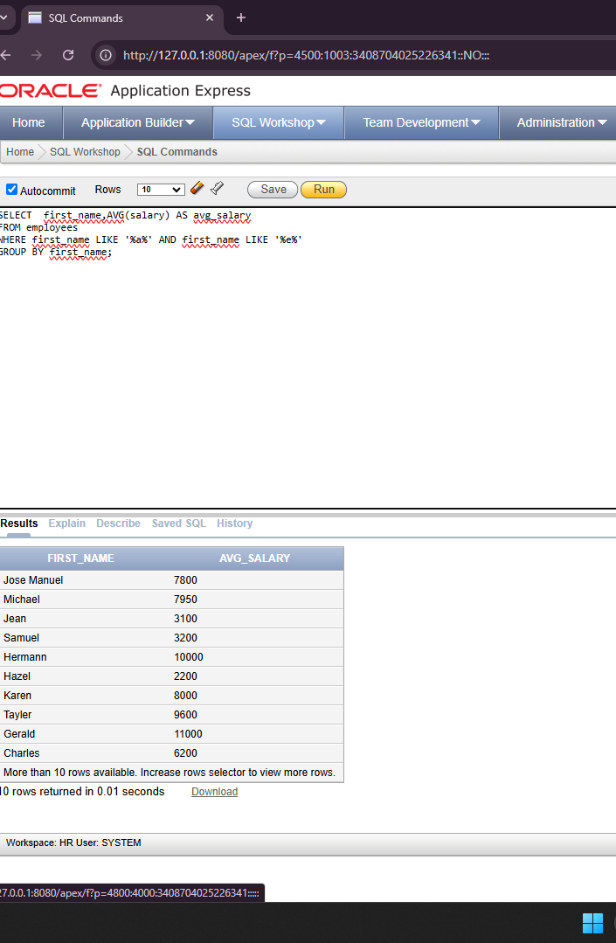

3:

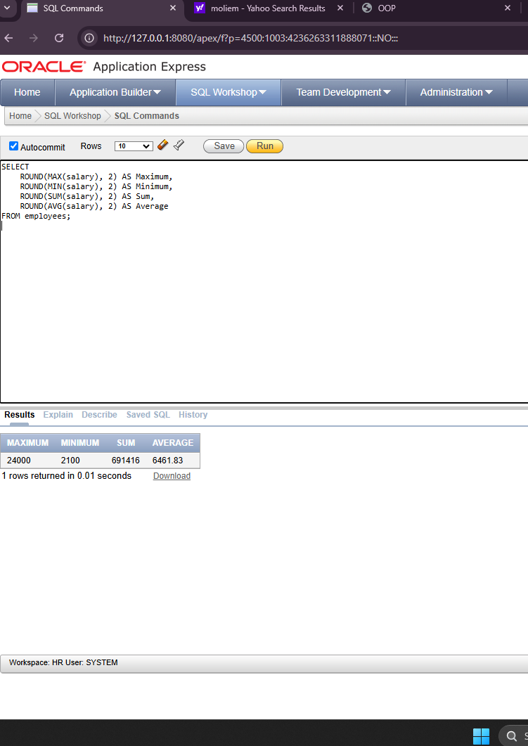

4:

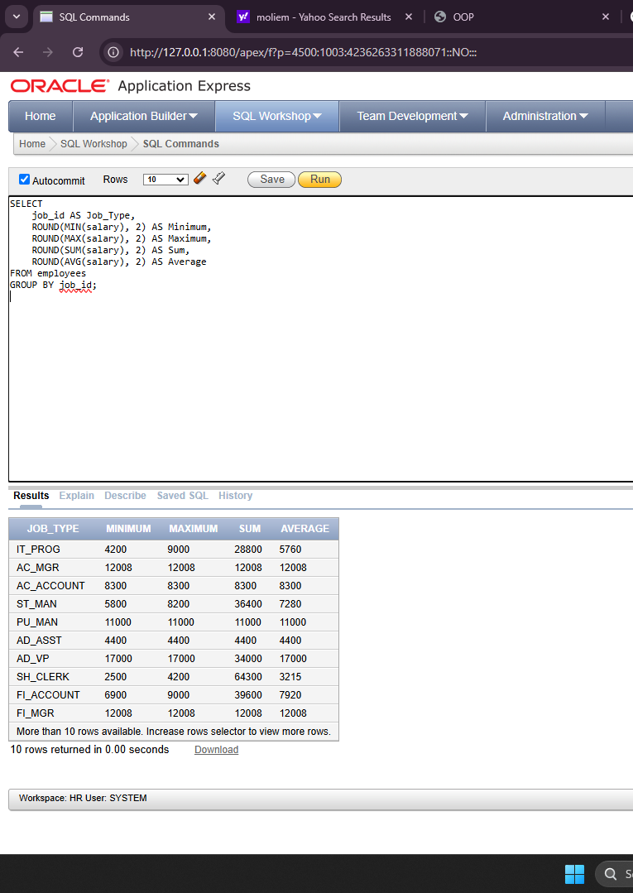

5:

